**INFORME PANORAMICO**

NOMBRE : **LIZETH MORE CHIROQUE**

EDAD : 19 AÑOS

CODIGO : 001793

REFERENTE :

FECHA : 18/07/22

A la evaluación de la Radiografía Panorámica, se observa:

* Mineralización segmentada de ligamento estilohioideo.
* Neumatización alveolar de ambos senos maxilares.
* Piezas 18 y 28 en posicion ectópica. Pieza 18 extruida. Pieza 28 en posición mesioangular.
* Pieza 38 extruida.
* Disminución de la longitud radicular de piezas 15, 25, 35 y 45, compatible con reabsorción radicular externa.
* Piezas 36 y 46 imagen radiolúcida en cara libre a descartar surco profundo vs caries dental.
* Atrición en incisivos inferiores.
* Trabeculado óseo de características normales.

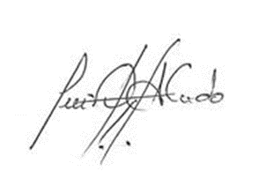

Atentamente:

CD. Luis Díaz Alvarado

Especialista en Radiología oral y Maxilofacial

COP 13883 RNE 0099